Francisoo Fidel Flpores Nuñez 18/12/26

2.- ¿Qué significan las siglas NLM y NIH?
NLM significa National Library of Medicine y NIH significa National Institutes of Health
3.- ¿Qué ocurre si se realiza la búsqueda sin entrecomillar la secuencia de interés?
Aumenta el numero de resultados, parece que al no colocar comillashace una busqueda general de cualquier archivo que contenga las palabras colocadas en la busqueda. Mientras que con comillas busca exactamente la frase colocada, arrojando menos resultados.
4.- ¿Qué resultados muestra cada una de las opciones?
PubMed: Arroja articulos cientificos y literatura
Structure: Resultados de PDB, modelos 3d de la proteina
HomoloGene: Genes homologos, compara la secuncia con la de otras especies que la poseen.
Protein: La secuecia de aminoacidos en lugar de aminoaciodos.
5.- ¿De qué tipo de tejido proviene este gen?
Muestra humana de sangre, tejido conectivo especializado
6.- ¿cuántos nucleótidos lo conforman? 660 nucleotidos
¿Cómo se llama la proteína codificada por este gen? H1F4, histone H1
Identifique la secuencia de aminoácidos de la proteína, ¿cuántos tiene?, ¿cuál es el primer aminoácido de la proteína? La cadena de aminoacidos tiene 220 y comienza con Metionina
7.-¿obtiene el resultado esperado?, ¿por qué? Si, es multiplo de 3, porque el numero de nucleotidos es equitativo al numero de aminoacidos a obtner.
9.- Secuencia FASTA
>M60748.1 Human histone H1 (H1F4) gene, complete cds
AAGGGAAAGAATTATCCAAGAATTGTTTAAAAACTCAGATGTAGCGGACAGATGTAAAACCATGGCTGTA
TAGATTGATGTCCCAGGGGTCCAAAACTTAATCTCAAATGGGCAATAATTTGTTTGGCATTAAACTAAAC
CAGTTTGATGAACTCAAATGCCCTCGGCTCAATAGGCAGGACTCTCCGAGGAGCCTGTGTTACTTCCCTC
ACTTAAGTGCAGATTTGTAATAAAAATCTTAATGCCAGTGGCATGCTTTTTGGATATATAAGAAGCTAAC
CACTTGGAGTATCATATTTGAGAGGTCAGAAAAGTCCACAGTTAAAGATCGGTTTATAATTTACGAAGAA
ATAGAAAGTTTTGTTTCCTCCTGAGTTGAAATTTGCCAAGCACGGAGGAAATATTGCAAGTTTTTGGCAC
AAGGCTTTCTGCTTCCCCTTATAATTTGAGATCTGCGTGAAGCCTGAGGGTTCGGGGATCATTATCTGAG
AAAAACCGGGCAGTTCGGTGTAGACAATTTTTATATTTTTGGCTTTTTTTGAGGTGTAACAAACACAACT
CGGGATCCGAGAGGACACTCTGCGGCTGCCAGCGAGGCGGGCTGGACAGCGCACCAATCACGGCGCACGT
CCGCCCTATATAAACGGGCGGGCGCAGCGCCGCGGCTCGAGTCCCGGCCAGTGCCTCTGCTTCCGGCTCG
AATTGCTCTCGCTCACGCTTGCCTTCAACATGTCCGAGACTGCGCCTGCCGCGCCCGCTGCTCCGGCCCC
TGCCGAGAAGACTCCCGTGAAGAAGAAGGCCCGCAAGTCTGCAGGTGCGGCCAAGCGCAAAGCGTCTGGG
CCCCCGGTGTCCGAGCTCATTACTAAAGCTGTTGCCGCCTCCAAGGAGCGCAGCGGCGTATCTTTGGCCG
CTCTCAAGAAAGCGCTGGCAGCCGCTGGCTATGACGTGGAGAAAAACAACAGCCGCATCAAGCTGGGTCT
CAAGAGCCTGGTGAGCAAGGGCACCCTGGTGCAGACCAAGGGCACCGGCGCGTCGGGTTCCTTCAAACTC
AACAAGAAGGCGGCCTCTGGGGAAGCCAAGCCTAAGGCTAAAAAGGCAGGCGCGGCCAAGGCCAAGAAGC
CAGCAGGAGCGGCGAAGAAGCCCAAGAAGGCGACGGGGGCGGCCACCCCCAAGAAGAGCGCCAAGAAGAC
CCCAAAGAAGGCGAAGAAGCCGGCTGCAGCTGCTGGAGCCAAAAAAGCGAAAAGCCCGAAAAAGGCGAAA
GCAGCCAAGCCAAAAAAGGCGCCCAAGAGCCCAGCGAAGGCCAAAGCAGTTAAACCCAAGGCGGCTAAAC
CAAAGACCGCCAAGCCCAAGGCAGCCAAGCCAAAGAAGGCGGCAGCCAAGAAAAAGTAGAAAGTTCCTTT
GGCCAACTGCTTAGAAGCCCAACACAACCCAAAGGCTCTTTTCAGAGCCACCCACCGCTCTCAGTAAAAG
AGCTGTTGCACTATTAGGGGGCGTGGCTCGGGAAAACGCTGCTAAGCAGGGGCGGGTCTCCCGGGAACAA
AGTCGGGGAGAGGAGTGGGATTTTGTGTGTCTCCGGAGCTATTTTTGACTATGGCGTCGCGTCGCCCAAG
CCGGAGTGCAGTGGCGTCATCTCGATTTTGCGTTCTCGAGTGTCGGAGTTGAACCCATTTGGGCCTCCCT
TGTGCTTTGCCTTTTAGCAGGCCCTGGCTCCAGATAGCATGGGAAAAAAAATGTTGGGATTTTCCCCGGG
TTTCTAAGCTGGGTTTTTCCGAGTTCCAAACACGGCACAGTGTATCAGTTTCTGTGCTGGTTACAAGCCT
ACTGGTTATCCCTATCGAGTATGGCAGGCAGTGAGGGACTTCAGAGGAGTACGTCTTAGGACAAGTGGCA
TAGTACTGACATTATTTCCGAAGGGCTACATTTCAAGTGCTTGGGGAGACTACTGCCACATAACTGAAAT
TAGAAACCAACACTGCAG

10.- Algoritomo:
entrada(secuencia fasta)
inicio5:

Entrada:
Seq_n= Histona_H1.txt(secuencia_fasta)
inicio_5= longitud(0, longitud(Seq_n)) ##Posición donde comienza la secuencia codificante (Seq_n).
fin_3 = Posición donde termina la secuencia codificante.
Inicialización de Variables:
- tabla_nucleotidos <- [Diccionario que mapea tripletes de nucleótidos a aminoácidos].
- Seq_n <- [Subcadena extraída de secuencia_fasta desde inicio_5 hasta fin_3].
- proteina <- "" (Cadena vacía para almacenar los aminoácidos).
Estructura de Iteración- traduccion de nucleotidos a codones.
- para i desde 0 hasta longitud(Seq_n) - 1 con paso de 3:
  - codon <- subcadena(Seq_n, i, i + 3).
  - si longitud(codon) == 3 entonces:
    - aminoacido <- buscar codon en tabla_nucleotidos.
    - si aminoacido existe entonces:
      - proteina <- proteina + aminoacido.
    - fin si
  - fin si
- fin para
Resultados:
- escribir ("La secuencia de aminoácidos traducida es:", proteina.)

11.- ¿Cuántos nucleótidos tiene el gen?, ¿cuántos aminoácidos tiene la proteína?, ¿cuál es el primer aminoácido de la proteína?
Tiene 666 nucleotidos, 222 aminoacidos y el primer aminoacido es Acido Glutamico
12.- Busqueda de secuencias de tres genes de interes y primer aminoaciodo:
-Gen: INS (Insulina humana)
- Organismo: Homo sapiens.
- Primer Aminoácido: Metionina (M).
-Gen: GFP (Proteína Verde Fluorescente)
- Organismo: Aequorea victoria (medusa).
- Primer Aminoácido: Metionina (M).
-Gen: CAS9 (Nucleasa asociada a CRISPR)
- Organismo: Streptococcus pyogenes.
- Primer Aminoácido: Metionina (M)
13- Estrategia para la traduccion de secuencia con intrones conocidos.
Leer la secuencia de nucleotidos de 5’a 3’ el insertar la ubicación conocida de los intrones. Identificando el inicio y fin de cada intron. Teniendo la ubicación de cada intron, identificaria cada exon y solo copiaria la seccion de la secuencia perteneciente a este, guardandola en otra variable, en la cual se va inr sumando cada secuencia de exones obtenida. Asi la variable (por ejemplo: Secuencia_limpia) solo tendra la secuncia sin los intrones. Solo faltaria traducir la secuncia limpia, camciando U por T.
A) PROTEINAS
14 y 15.-
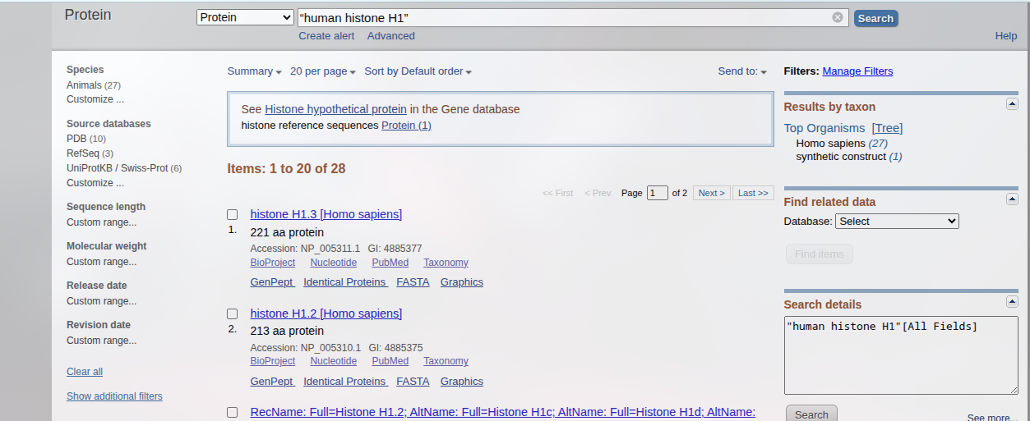
16. Formatos de Proteína
-GenPept: Es el formato anotado completo. Muestra detalles sobre el autor, la fuente, el nombre de la proteína y las características por regiones
-Graphics: Es una representación visual. Permite ver la proteína como una barra donde se marcan dominios funcionales o sitios de unión.
-FASTA: Es el formato más simple. Contiene la secuencia de aminoácidos en código de una letra
>AAA35943.1 histone H1, partial [Homo sapiens]
MSETAPAETATPAPVEKSPAKKKATKKAAGAGAAKRIAAGPPVSELITKAVPASKERNA

17.- ¿ Qué significan las siglas RCSB?
Significan Research Collaboratory for Structural Bioinformatics. Es la organización que gestiona el repositorio mundial de estructuras 3D de macromoléculas biológicas.
18.-

